**工程分析笔记**

# 工程MCU引脚

platformio.ini文件中提供了开发板的信息



根据github文档指引可以找到文档如下

[ESP32-PICO-KIT V4/V4.1 入门指南](https://docs.espressif.com/projects/esp-idf/zh_CN/latest/esp32/hw-reference/esp32/get-started-pico-kit.html)

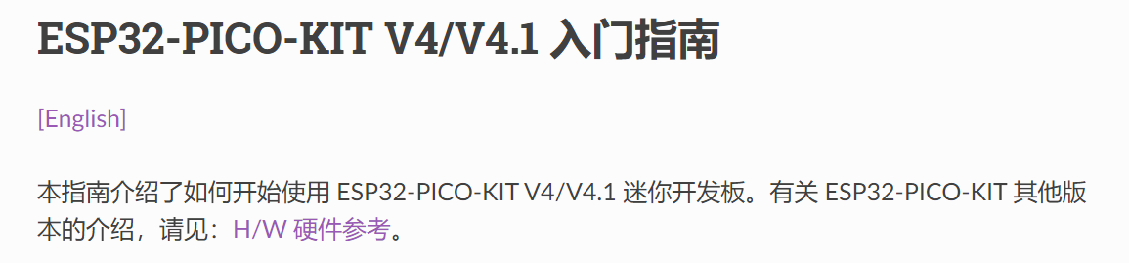

引脚定义图如下

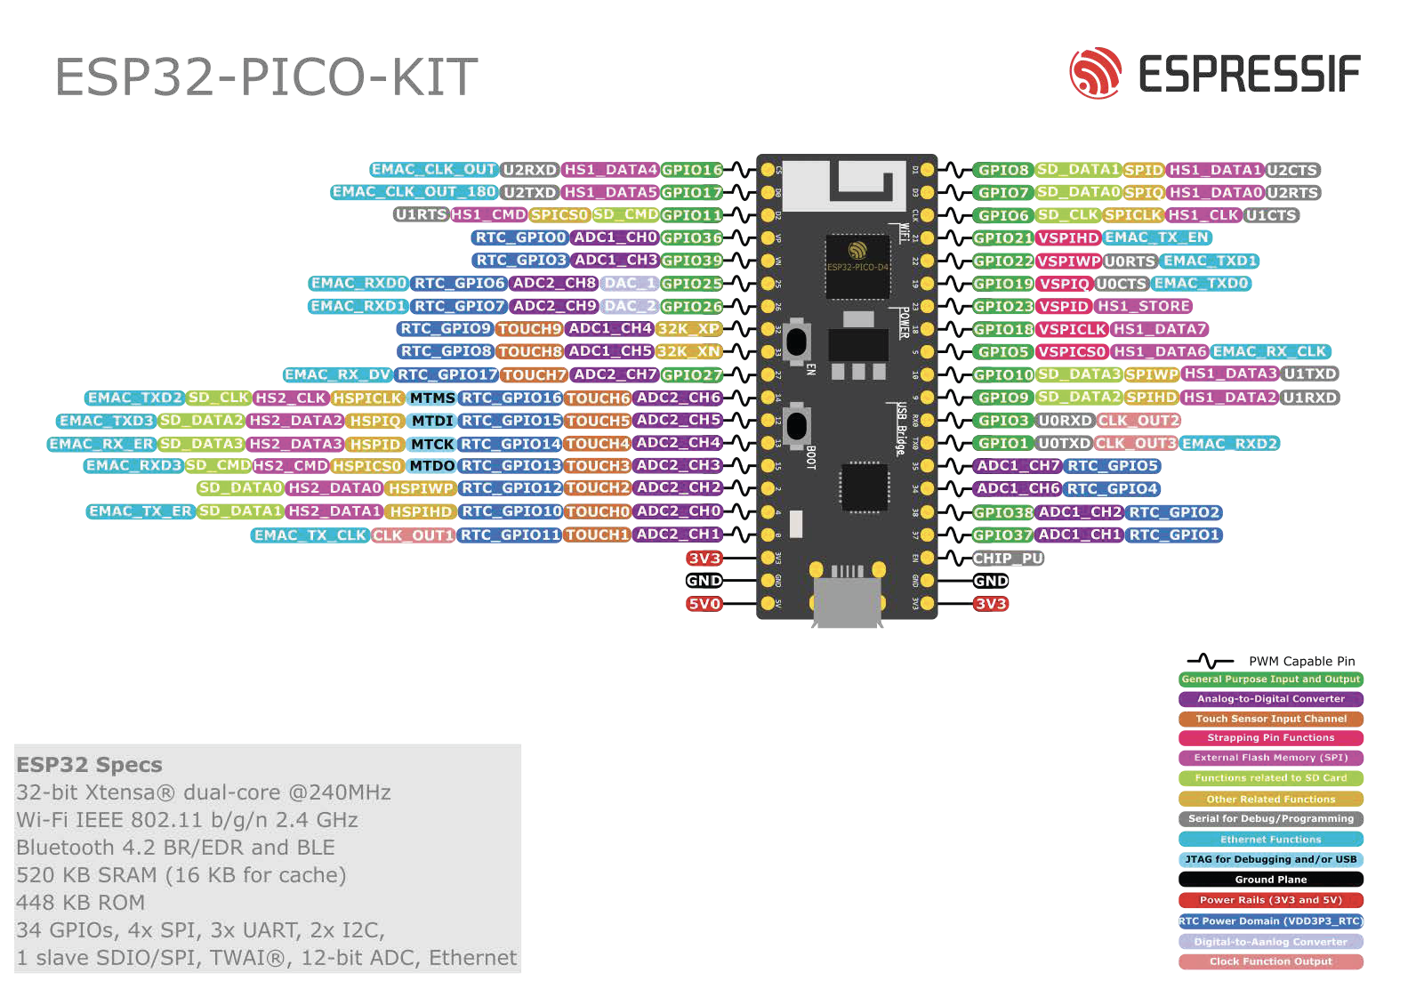

ESP32已经支持CAN总线,其引脚命名为TWAI，[使用ESP32玩转CAN总线（1）](https://blog.csdn.net/zengqz123/article/details/111165302)。